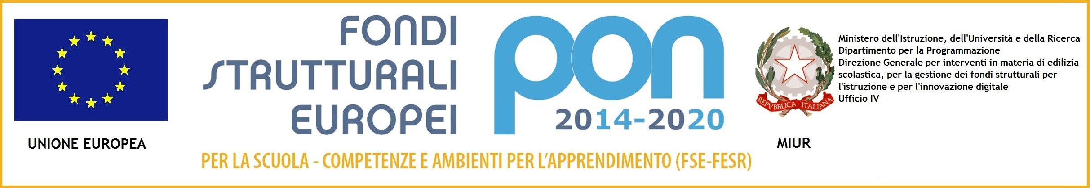

Ministero dell’Istruzione, dell’’Università e della Ricerca
UFFICIO SCOLASTICO REGIONALE PER LA CALABRIA
ISTITUTO COMPRENSIVO STATALE
Via Vallone delle pere - 88836 COTRONEI (KR)
Codice Fiscale 91021450795 - Codice Meccanografico KRIC81500P
Telefono 0962/44131 - Fax 0962/1906785 –
E-Mail: kric81500p@istruzione.it - kric81500p@pec.istruzione.it
Sito Web: www.iccotronei.edu.it

Allegato 2 – Valutazione titoli

PROGETTO 10.2.1A-FSEPON-CL-2019-43 “Tutti insieme coloriamo le emozioni”

TABELLA VALUTAZIONE TITOLI – ESPERTI

TITOLO DI ACCESSO | PUNTI | NOTE
Laurea attinente al modulo | 5
Diploma | 4
TITOLI VALUTABILI | PUNTI | NOTE
Master di I o II livello specifico al modulo | 2 | (master di 1500 ore e 60 CF)  con esame finale (si valuta un solo titolo)
Altra laurea diversa dal titolo di accesso | 3 (laurea vecchio ordinamento, magistrale, specialistica, a ciclo unico)  1(Laurea triennale) | si valuta un solo titolo
Corsi di formazione certificati  attinenti al modulo rilasciati da enti accreditati | 1 per ogni attestato (max. valutabili 3)
Esperienza di esperto in progetti PON  nel settore di pertinenza | 3 (max valutabili 3)
Esperienze di Esperto in progetti PON | 1 (max valutabili 3)
Certificazioni informatiche | 3 (si valuta un solo titolo) | ECDL – EUCIP – EIPASS – MOUS – IC3 – CISCO – PEKIT – MICROSOFT – TABLETS  (livello base almeno 100 ore)  LIM ( livello base almeno 100 ore)
Valutazione proposta operativa del percorso di Formazione (originalità, innovazione, prodotto finale, metodologia e inclusività) | Punti 15 Max

Firma Candidato/a ______________________________

